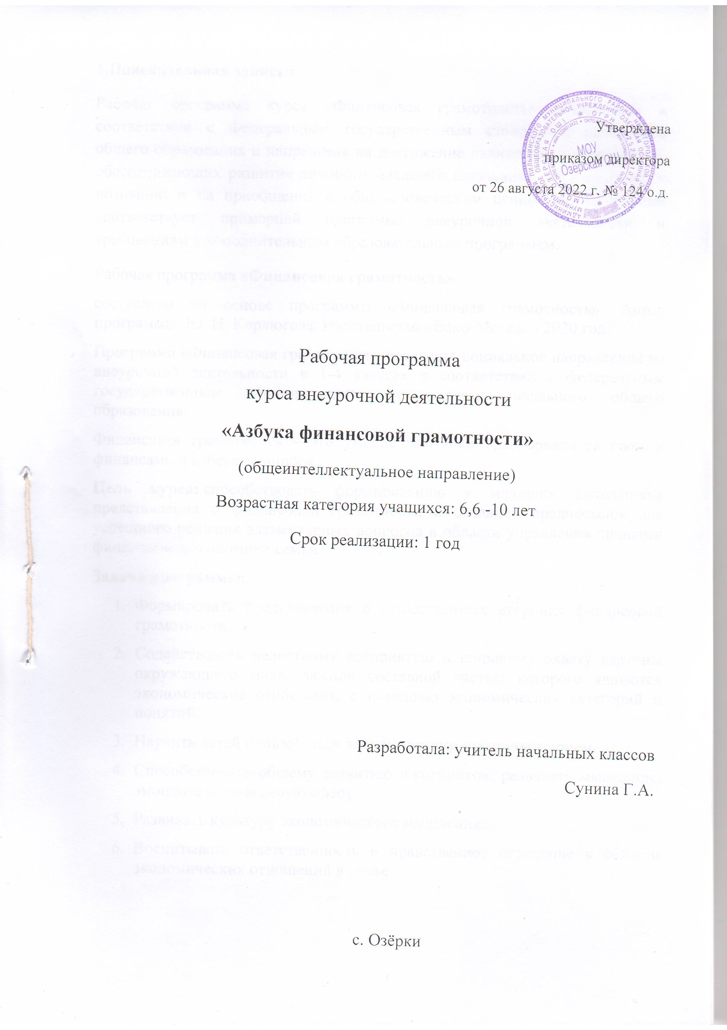

1.Пояснительная записка
Рабочая программа курса «Финансовая грамотность» разработана в соответствии с Федеральным государственным стандартом начального общего образования и направлена на достижение планируемых результатов, обеспечивающих развитие личности младшего школьника, их мотивацию к познанию и на приобщение к общечеловеческим ценностям. Программа соответствует примерной программе внеурочной деятельности и требованиям к дополнительным образовательным программам.
Рабочая программа «Финансовая грамотность»
составлена на основе программы «Финансовая грамотность». Автор программы: Ю. Н. Корлюгова. Издательство «Вако-Москва» 2020 год.
Программа «Финансовая грамотность» реализует социальное направление во внеурочной деятельности в 1-4 классах в соответствии с федеральным государственным образовательным стандартом начального общего образования.
Финансовая грамотность – это умение правильно распоряжаться своими финансами и избегать ошибок.
Цель курса: способствовать формированию у младших школьников представления о финансовой грамотности и создание предпосылок для успешного решения элементарных вопросов в области управления личными финансами и экономики семьи.
Задачи программы:
- Формировать представления о существенных сторонах финансовой грамотности.
- Содействовать целостному восприятию и широкому охвату картины окружающего мира, важной составной частью которого являются экономические отношения, с помощью экономических категорий и понятий.
- Научить детей пользоваться экономическим инструментарием.
- Способствовать общему развитию школьников: развивать мышление, эмоционально-волевую сферу.
- Развивать культуру экономического мышления.
- Воспитывать ответственность и нравственное поведение в области экономических отношений в семье.

2.Планируемые результаты освоения курса внеурочной деятельности
Личностными результатами освоения программы являются следующие умения:
- осознание себя как члена семьи, общества и государства: участие в обсуждении финансовых проблем семьи, принятии решений о семейном бюджете;
- овладение начальными навыками адаптации в мире финансовых отношений: сопоставление доходов и расходов, простые вычисления в области семейных финансов;
- развитие самостоятельности и осознание личной ответственности за свои поступки: планирование собственного бюджета и сбережений, понимание финансового положения семьи;
- развитие навыков сотрудничества со взрослыми и сверстниками в
- разных игровых и реальных экономических ситуациях.
Метапредметными результатами освоения программы является формирование следующих универсальных учебных действий (УУД):
Познавательные УУД:
- освоение способов решения проблем творческого и поискового характера;
- использование различных способов поиска, сбора, обработки, анализа и представления информации;
- овладение логическими действиями сравнения, обобщения, классификации, установления аналогий и причинно-следственных связей, построения рассуждений, отнесения к известным понятиям;
- овладение базовыми предметными и межпредметными понятиями;
Регулятивные УУД:
- понимание цели своих действий;
- составление простых планов с помощью учителя;
- проявление познавательной и творческой инициативы;
- оценка правильности выполнения действий;
- адекватное восприятие предложений товарищей, учителей, родителей.
Коммуникативные УУД:
- составление текстов в устной и письменной формах;
- умение слушать собеседника и вести диалог;
- умение признавать возможность существования различных точек зрения и права каждого иметь свою;
- умение излагать свое мнение и аргументировать свою точку зрения и оценку событий;
- умение договариваться о распределении функций и ролей в совместной деятельности; осуществлять взаимный контроль в совместной деятельности, адекватно оценивать собственное поведение и поведение окружающих.
Предметными результатами изучения курса «Финансовая грамотность» являются:
- понимание и правильное использование экономических терминов;
- представление о роли денег в семье и обществе;
- умение характеризовать виды и функции денег;
- знание источников доходов и направлений расходов семьи;
- умение рассчитывать доходы и расходы и составлять простой семейный бюджет;
- определение элементарных проблем в области семейных финансов и путей их решения;
- проведение элементарных финансовых расчетов.

3. Содержание курса внеурочной деятельности
Содержание определяется возрастными особенностями младших школьников. В программе предусматривается определенная последовательность прохождения тем. Занятия состоят из теоретической и практической частей. Формы организации занятий внеурочной деятельности при реализации программы «Финансовая грамотность» основаны на индивидуальной, парной, групповой и массовой работах. При организации занятий по программе внеурочной деятельности используются: рассказы, беседы (в том числе с приглашенными специалистами), экскурсии, просмотр и обсуждение видеосюжетов, моделирование и разбор социально-экономических ситуаций, решение различных простейших задач и с экономическим содержанием. Также широко применяются игры и их модификации, творческие работы (проекты, конкурсы, коллажи), ИКТ-технологии.

Раздел 1. Что такое деньги и откуда они взялись? (10 ч)
Тема 1. Вводное занятие. Знакомство с понятием «Финансовая грамотность».
Финансовая грамотность – это умение правильно распоряжаться своими финансами и избегать ошибок. Что отличает финансово грамотного человека. Финансовая грамотность – средство, а не цель! Как стать финансово грамотным человеком.
Тема 2. Что такое деньги?
Знакомство младших школьников с понятием денег, выявление уже имеющихся знаний. Форма организации: беседа, чтение рассказа «Что такое деньги?», автор Петр Кошель.
Тема 3. Как появились деньги. Появление обмена товарами.
Знакомство с историей возникновения первых денег. Правила обмена товарами. Форма организации: просмотр видеосюжета, беседа.
Тема 4. Появление первых денег – товаров с высокой ликвидацией.
Обучающиеся в процессе образно-ролевой игры познакомятся с товарами высокой ликвидации. Форма организации: чтение рассказа «Первые деньги», автор Петр Кошель, обсуждение, игра.
Тема 5. Свойства драгоценных металлов.
Свойства драгоценных металлов (ценность, прочность, делимость) делают их удобными товарными деньгами. Форма организации: беседа, просмотр видеосюжета.
Тема 6. Появление первых монет.
История возникновения первых монет. Материал для изготовления монет. Форма организации: чтение рассказа «Первые монеты», «Первые металлические деньги», автор Петр Кошель, обсуждение, проект Газета.
Тема 7. Первые монеты разных государств.
Появление первых монет в разных государствах. Форма организации: беседа, просмотр мультимедийной презентации, решение кроссворда.
Тема 8. Викторина «Что такое деньги и откуда они взялись?»
Интерактивная викторина, направленная на закрепление и обобщение полученных ранее знаний о деньгах и истории их возникновения.
Раздел 2. Рассмотрим деньги поближе. Защита от подделок (6 ч)
Тема 1. Устройство монеты.
Форма монеты. Что такое аверс, реверс и гурт. Форма организации: просмотр видеосюжета, обсуждение, мини-исследование.
Тема 2. Изобретение бумажных денег.
Появление первых бумажных денег в Китае в VIII веке. С какими событиями это связано. Форма организации: беседа, просмотр мультимедийной презентации, решение кроссворда.
Тема 3. Защита монет и бумажных денег от подделок.
Знакомство с мерами защиты денег от подделок в старину и в современном мире. Повторение, что такое аверс, реверс и гурт и для чего на монетах делали насечки и ставили точки. Фальшивые деньги. Фальшивомонетчики. И почему подделки иногда бывают лучше оригинала. Форма организации: беседа, практикум.
Раздел 3. Какие деньги были раньше в России (10 ч)
Тема 1. Древнерусские товарные деньги.
Знакомство с древнерусскими товарными деньгами. Форма организации: беседа, просмотр мультимедийной презентации.
Тема 2. Клады. «Меховые деньги».
Что такое клады. Меховые деньги славян. Первоначально деньгами служили меха ценных пушных зверьков. Со временем меховые деньги были вытеснены серебром, но серебряные денежки надолго сохранили название меховой денежной системы. Форма организации: беседа, просмотр видеосюжета.
Тема 3. Происхождение слов «деньги», «рубль», «копейка».
Знакомство с историей появления таких слов, как «деньги», «рубль», «копейка». Форма организация: беседа, чтение рассказа «Русский рубль», автор Петр Кошель, решение кроссворда.
Тема 4. Первые русские монеты.
Первые русские монеты. Деньга. Копейка. Гривна. Грош. Алтын. Рубль. Гривенник. Полтинник. Ассигнация. Форма организации: беседа, информационный проект «Путешествие Копеечки».
Тема 5. Пословицы и поговорки про деньги.
Пословицы и поговорки живут в народе, как зеркало различных сторон жизни и исторических событий. В них – вывод, позиция, умозаключение, народная мудрость, лаконичный жизненный совет о том, как принимать решения (в том числе финансовые), какие правила могут стать основой культуры каждого человека и семьи, культуры финансового поведения. Именно в семье формируются правильное отношение к труду и деньгам, впоследствии эти жизненные установки передаются последующим поколениям. Форма организации: коллективный творческий проект «Картотека: Пословицы и поговорки о деньгах».
Тема 6. Дизайн купюры сказочной страны.
Творческий проект по изготовлению купюры сказочной страны.
Раздел 4. Современные деньги России и других стран (7 ч)
Тема 1. Современные деньги мира. Доллары и евро – самые известные иностранные деньги.
Знакомство с современными деньгами различных стран мира. Форма организации: просмотр видеосюжета, обсуждение, решение ребусов.
Тема 2. Современные деньги России.
Знакомство с современными деньгами России. Модификация современных денег. Интересные факты. Форма организации: беседа, просмотр мультимедийной презентации.
Тема 3. Появление безналичных денег.
Что такое безналичные деньги. История их появления. Проведение безналичных расчетов. Форма организации: беседа, сюжетно-ролевая игра.
Тема 4. Банк. Функции банкоматов.
Банк, банкомат, банковская карта. Форма организации: беседа, чтение рассказа «Что такое банк?», автор Петр Кошель.
Тема 5. Промежуточная аттестация.
Тема 6. Наличные, безналичные и электронные деньги.
Привычные нам монеты и банкноты неумолимо сменяются безналичными расчетами, операциями с использованием электронных денег. Новейший тренд – развитие криптовалют. Могут ли ценные бумаги выполнять роль денег? Форма организации: беседа, просмотр видеосюжета.
Тема 7. Итоговое занятие «По ступенькам финансовой грамотности».
Игра по станциям, направленная на закрепление полученных знаний на занятиях по финансовой грамотности, применение их в решении логических и творческих заданий.

4.Тематическое планирование
№ занятия | Тема занятия | Тип занятия | Количество часов
1 | Вводное занятие. Знакомство с понятием «Финансовая грамотность». | Постановка проектной задачи | 1
2 | Что такое деньги? | Постановка проектной задачи | 1
3 | Как появились деньги. Появление обмена товарами. | Решение проектной задачи | 1
4-5 | Появление первых денег – товаров с высокой ликвидацией. | Постановка проектной задачи | 2
6 | Свойства драгоценных металлов. | Решение проектной задачи | 1
7-8 | Появление первых монет. | Мини-исследование | 2
9 | Первые монеты разных государств. | Решение проектной задачи | 1
10 | Викторина «Что такое деньги и откуда они взялись?» | Решение проектной задачи | 1
11-12 | Устройство монеты. | Решение проектной задачи | 2
13-14 | Изобретение бумажных денег. | Решение проектной задачи | 2
15-16 | Защита монет и бумажных денег от подделок. | Решение проектной задачи | 2
17-18 | Древнерусские товарные деньги. | Решение проектной задачи | 2
19 | Клады. «Меховые деньги». | Решение проектной задачи | 1
20-21 | Происхождение слов «деньги», «рубль», «копейка». | Постановка проектной задачи | 2
22-23 | Первые русские монеты.  Пословицы и поговорки про деньги. | Решение проектной задачи | 2
24 | Дизайн купюры сказочной страны. | Решение проектной задачи, практическое занятие | 1
25-26 | Современные деньги мира. Доллары и евро – самые известные иностранные деньги. | Решение проектной задачи | 2
27-28 | Современные деньги России. | Решение проектной задачи | 2
29 | Появление безналичных денег. | Решение проектной задачи | 1
30 | Банк. Функции банкоматов. | Решение проектной задачи | 1
31 | Промежуточная аттестация. | Практическое занятие | 1
32-33 | Наличные, безналичные и электронные деньги. | Решение проектной задачи | 2
34 | Итоговое занятие «По ступенькам финансовой грамотности». | Решение проектной задачи | 1

Литература
1. Финансовая грамотность: учебная программа. 2-3 классы общеобразоват.орг.- М.: ВАКО, 2020 /Корлюгова.Ю.Н., Гоппе Е.Е.
2. Финансовая грамотность: методические рекомендации для учителя. 2-3 классы общеобразоват. Орг.- М.: ВАКО, 2020 /Корлюгова Ю.Н., Гоппе Е.Е.
3. Экономика для начальной школы. Коллектив авторов под редакцией И.А.Сасовой, РАО- М.2003
4. Кларина Л.М. Экономика и экология в начальной школе: пособие для учителя/ М.Вита-пресс, 1997.

